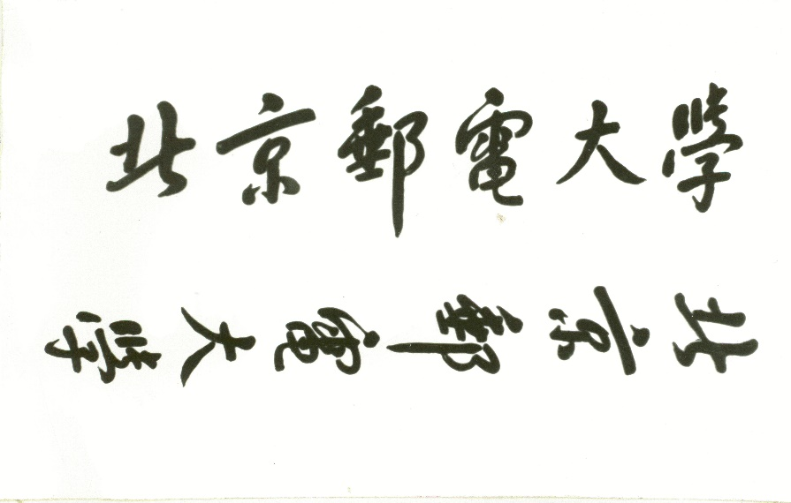

**程序设计实践**

**需 求 分 析 （详细设计）报 告**



**题目: 疲劳检测系统**

|  |  |  |  |
| --- | --- | --- | --- |
| **姓名** | **学号** | **学院** | **班级** |
| **王麒彰** | **2022210538** | **信息与通信工程** | **2022211115** |
| **黎海邻** |  |  |  |
| **肖夏** |  |  |  |

**2024年3月**

# 1、任务概述

**1.1、目标**

分点叙述该项软件开发的应用目标，介绍其他应向读者说明的有关该软件开发的背景材料。解释被开发软件与其他有关软件之间的关系。如果本软件产品是一项独立的软件，而且全部内容自含，则说明这一点。如果所定义的产品是一个更大的系统的一个组成部分，则应说明本产品与该系统中的其他各组成部分之间的关系，为此可使用一张方框图来说明该系统的组成和本产品同其他各部分的联系和接口。

随着互联网的快速发展，越来越多的人们开始依靠网络学习或工作，例如中小学生在家上网课，备战期末、考研的大学生们依靠网课学习知识。但失去了他人的监督，长时间的学习后不免会感到疲劳，从而使学习效率骤减。因此，我们计划设计一款可以在后台运行的程序，可以在用户学习或工作疲劳时进行提醒，从而使用户集中精神，提高效率。

**1.2、系统（或用户）的特点**

系统特点：自动检测是否疲劳、可以在后台运行、能够对用户做出反馈

用户特点：高强度学习/工作

# 2、需求规定

**2.1、软件功能说明**

本程序调用摄像头画面，检测用户眼睛的相关数据（例如横纵比），当数据到达疲劳的临界值时将调用电脑的硬件设备，对用户进行视觉或音频上的反馈，以使用户集中注意力。

**2.2、 用户界面**

概要描述功能对应的用户界面风格。

简洁，便于操作

**2.3、对性能的一般性规定**

2.3.1、精度

说明对该系统的输入、输出数据精度的要求，可能包括传输过程中的精度。

2.3.2、时间特性要求

说明对于该系统的时间特性要求。

能够尽快反馈，尽量在0.5s内

2.3.3、灵活性

说明对该系统的灵活性的要求，即当需求发生某些变化时，该系统对这些变化的适应能力，如：操作方式上的变化；运行环境的变化；同其他软件的接口的变化；精度和有效时限的变化等。

2.3.4、输入输出要求

解释各输入输出数据类型，并逐项说明其媒体、格式、数值范围、精度等。对系统的数据输出及必须标明的控制输出量进行解释并举例。

输入：摄像头画面，用户正脸照片

输出：音频提示，弹窗

# 3、运行环境规定

**3.1、设备**

列出运行该软件所需要的硬件设备。

含摄像头及音频播放器的电脑

**3.2、支撑软件**

列出支持软件,包括要用到的操作系统、编译（或汇编）程序、数据库管理系统、测试支持软件等。

操作系统：Windows

编译程序：Pycharm

**3.4、控制**

说明控制该产品的运行的方法和控制信号，并说明这些制信号的来源。

# 4、尚需解决的问题

列出在需求分析阶段必须解决但尚未解决的问题。

对人脸进行识别，识别人脸的关键点

# 1、系统概述

**1.1、系统简介**

简要概述系统的基本情况和背景，还包括概要设计中术语的介绍等。

本程序由一个主程序，三个模块组成，以达到我们的目的

**1.2、系统目标**

概述概要设计要实现的目标，包括功能目标、性能目标等。

能够高效的检测出用户的疲劳状况，并发出警报，在用户输入特定命令时才可解除警报

**1.3、系统运行环境**

包括对硬件平台、操作系统、数据库系统、编程平台、网络协议等的描述。

硬件需求：带有摄像头的电脑

操作系统：Windows

编程平台：pycharm

编程语言：python

**1.4、开发环境**

列举进行系统分析、程序设计和程序开发时要使用的工程工具和开发语言。应描述每一工具软件的名称、版本等。

工程工具：anaconda

编程平台：pycharm

编程语言：python

# 2、总体结构设计

**2.1、软件结构**

按照不同功能进行整体结构层次的划分，并使各层功能相对独立。以图形方式给出软件系统的子系统（或软件包）划分，模块划分，子系统间、模块间关系等，并用接口来描述各模块之间的调用关系，给出各模块之间的松散耦合关系。

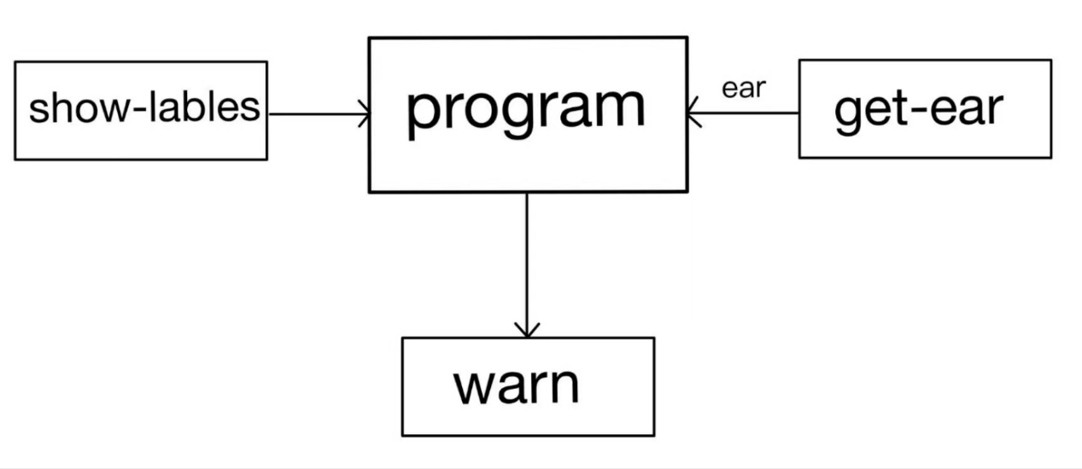

**2.2、设计思想**

结合上图阐述软件的基本设计思想和理念。

由摄像头得到画面，show-lables模块将处理过的画面显示出来，与此同时，画面经get-ear模块得到眼间距ear值，在program模块中与上传的用户照片的眼间距对比，若检测到用户疲劳则通过warn模块提醒用户

# 3、模块设计

在此以列表形式说明各模块的名称、功能、接口等信息。

**3.1、模块1：PyQt5**

详细描述各功能模块的功能、接口及内部实现。

3.1.1、功能描述

本模块是一个用于创建桌面应用程序的Python库，主要用于创建窗口、按钮、文本框等界面元素，并处理用户的输入和输出。

3.1.2、接口描述

QApplication: 应用程序对象，负责管理整个应用程序的事件循环和资源。

QWidget: 所有用户界面对象的基类，用于创建窗口和其他可视控件。

QMessageBox: 用于显示消息框，可以用于提示信息、警告或错误。

QDialog: 对话框类，用于创建模态和非模态对话框。

QtWidgets: PyQt5.QtWidgets模块的别名，包含了各种常用的控件和布局管理器。

3.1.3、数据结构描述

PyQt5使用了一些内部的数据结构来管理界面元素和事件处理。其中包括了信号和槽机制，用于在界面元素之间传递消息和触发事件。此外，还有一些用于存储界面元素属性和状态的数据结构。

3.1.4、实现思路

PyQt5的实现思路主要包括以下几个方面：

界面元素的创建和布局：通过QWidget和其子类创建各种界面元素，并使用布局管理器进行布局。

事件处理：通过信号和槽机制处理用户的输入事件，如鼠标点击、键盘输入等。

资源管理：管理应用程序的资源，如图标、字体等。

多线程支持：提供QThread类来实现多线程编程，提高应用程序的性能和响应速度

**3.1、模块show_labels**

3.1.1、功能描述

创建人脸模型，对摄像头的画面进行处理并显示在ui界面的label元件中

3.1.2、接口描述

showLabels：继承QThread

输出信息：当未识别出人脸时弹出窗口，识别到疲劳时发出信号

3.1.3、实现思路

创建人脸模型后，打开摄像头，通过while循环抽取视频中的图片进行识别，识别人眼部分，计算眼间距来判断是否疲劳，疲劳则给出警告

**3.2、模块warn**

3.2.1、功能描述

接收到show_labels的信号之后则会触发warn，弹出窗口，同时响起铃声，当输入设计好的字符串之后弹窗消失，声音消失

3.2.2、接口描述

DialogUi：输入信息：command（提前设定好的字符串） filename（音频文件）

Judge：判断输入框的内容是否与设定的字符串相同

Playsound：创建一个子线程播放音乐

**3.3、模块1 getear**

3.1.1、功能描述

总体类似于show_labels,只不过是通过传入的图片获得眼间距。

# 5、接口设计

**4.1、外部接口**

无

**4.2、内部接口**

无

# 6、其他设计

对以上概要设计中未包含项目的说明，如并行处理、安全设计、内存管理等。

无